คุณสมบัติใบมีดเกษตรสามมิตร
ใบมีดสามมิตรผลิตจากเหล็กกล้าคาร์บอน (CARBON STEEL) ชนิดพิเศษทนต่อการเสียดสี, แรงบิด, แรงกระแทก, แรงขุดได้ดีทุกสภาพดินและทุกสภาพของการใช้งาน
ผลิตภัณฑ์ใบมีดเกษตรสามมิตร
Grass Cutting Blade | Part Number
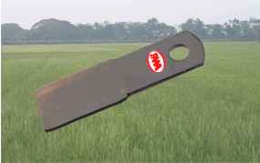 | BSM-1  BSM-9

Grass Cutting Blade | Part Number
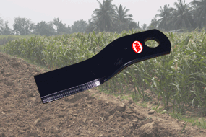 | BSM-3  BSM-6

Rotary Blade | Part Number
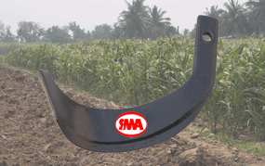 | BSM-24

Rotary Blade | Part Number
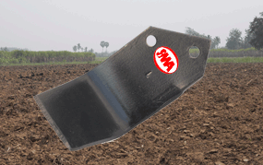 | SMA

Rotary Blade | Part Number
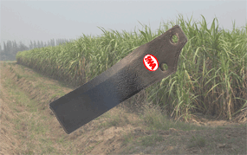 | BSM-23  BSM-23A

Digging Blade | Part Number
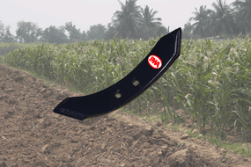 | KPT

Moldboard Plows | Part Number
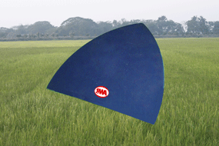 | BSM-19

Moldboard Plows | Part Number
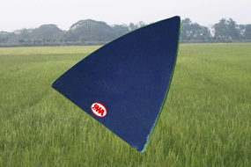 | BSM-19A

